Ariketa

Harrixen gaiñetik saltoka
Landuko dittugunak:
Lexikua

IKASMAILLA: LH
MATERIALA:
AZALPENA:
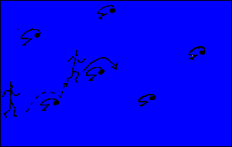
Partehartzaille danak, bi salbu, zelaittik sakabanatuta eta makurtuta egongo dira , kukumixo jarritta (harrixen moduan). Zutik geratzen diranak, bata katigua eta bestia iheslarixa izango dira.
Katiguaren helburua igeslarixa harrapatzia da. Katiguak iheslarixak egindako desplazamendu berberak egingo dittu. Iheslarixa harrapatua ez izateko "harri"xen gaiñetik salto egiñaz pasatuko da. Iheslarixak ume baten gaiñetik salto egin eta gero makurtu eta kukumixo jarri bihar da eta "harrixa" iheslari izatera pasatuko da. Iheslari bat harrapatua izan ezkero rolak aldatu egingo dira.
OHARRAK:
- Ondo makurtu bihar da arriskurik egon ez dadin (oiñen gaiñian jarritta eta burua besuekin eta eskuekin babestuta.)
- Nagusixenekin zailttasuna sartu leike: korrikalarixak harri baten gaiñetik salto egitten badau harrixa izan dana harrapatzaille bihurtzen da.

